О формировании излучающими элементами АФАР размещаемой на космическом аппарате эллиптической поляризации поля
Т.Р. Сабиров
В активных фазированных антенных решётках (АФАР) бортовых радиолокационных комплексов (БРЛК) космических аппаратов (КА) дистанционного зондирования земли (ДЗЗ) в настоящее время требуется излучающий элемент с изменяемой поляризацией поля. В статье приводится методика формирования диаграммы направленности щелевой антенной решеткой с изменяемой поляризацией, позволяющая обеспечить заданный режим для БРЛК КА ДЗЗ.
Для обеспечения радиолокационного зондирования земли в различных режимах вне зависимости от положения требуется построение излучающего полотна АФАР радиолокатора с возможностью приема и излучения радиоволн с линейной или левой/правой эллиптической поляризаций [1,2,3].
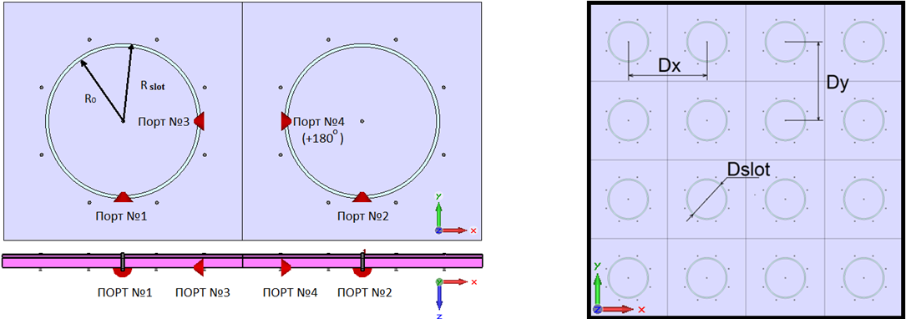
Рис. 1 АР разной размерности
На рис.1 показан излучающий элемент, представляющий собой антенную решётку (АР) размерностью 2x1 и состоящий их двух обычных кольцевых щелей выполненных в полосковом исполнении и рассчитанных на частоту 1275 МГц. Щель вытравлена на материале FR-4 с относительной диэлектрической проницаемостью, е_{r} = 4,4 и тангенсом угла диэлектрических потерь δ = 0,02. В качестве основной возбуждается волна TM11, соответствующее уравнение для определения резонансной частоты [4,5,6], которой можно определить исходя из:
$$f=\frac{c}{2π⋅\sqrt{ε_{\text{eff}}}⋅(\frac{R_{0}+R_{\text{SLOT}}}{2})},$$
где $R_{0},R_{\text{SLOT}}$ — радиусы, показанные на рис.1.
Для формирования диаграмм направленности приведём методику, которая представляет собой изменение фазового сдвига на входах портов P1, P2, P3 и P4, что позволяет менять параметры излучающей системы следующим образом
- Для получения линейной вертикальной поляризации поля излучаемой антенной требуется задействовать одновременно порты P1 и P2 (таблица 1, вид поляризации V);
- Для получения линейной горизонтальной поляризации поля излучаемой антенной требуется задействовать одновременно порты P3 и P4 (таблица 1, вид поляризации H);
- Для получения эллиптической (левого направления вращения) поляризации поля излучаемой антенной требуется задействовать одновременно порты P1, P2, P3 и P4 с фазами P1, P2 – 90⁰, P3 – 0⁰, P4 - 180⁰ (таблица 1, вид поляризации VH);
- Для получения эллиптической (левого направления вращения) поляризации поля излучаемой антенной требуется задействовать одновременно порты P1, P2, P3 и P4 с фазами P1, P2 – 0⁰, P3 – 90⁰, P4 - 270⁰ (таблица 1, вид поляризации HV).
Таблица №1
Вид | поляризация | УБЛ, дБ | Фаза на порт, град
V | вертикальная | -16,2 | P1 - 0, P2 - 0
VH | левая, Кэ = 0.89 | -17,9 | P1, P2 – 90, P3 – 0, P4 - 180
H | горизонтальная | -19,5 | P3 - 0, P4 - 0
HV | правая. Кэ = 0.89 | -17,9 | P1, P2 – 0, P3 – 90, P4 - 270
На рис.2 показаны нормированные диаграммы направленности одиночного элемента из рассматриваемой системы 2х1 в плоскостях Y0Z ($ϕ={\text{90}}^{0}$) и X0Z ($ϕ=0^{0}$) от угла $θ$ при размерах щели $R_{\text{SLOT}}=0\text{.}4λ$ и подачи энергии на порт №1.
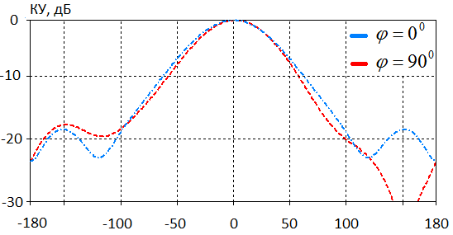
Рис.2 ДН одиночной щели
Так как расчёт и синтез представленных в статье электродинамических структур труднореализуем при использовании стандартных подходов или требует несоизмеримого с реальной обстановкой трудоемкости работ и времени их выполнения, все проведённые расчёты выполнялись в системах автоматизированного проектирования с применением современных вычислительных систем способных работать в кластерном режиме [7,8,11]. В основе решения задачи лежит метод конечных элементов - область, в которой ищется решение дифференциальных уравнений, разбивается на конечное количество элементов. Итоговое количество уравнений равно количеству неизвестных значений в узлах, на которых ищется решение исходной системы, прямо пропорционально количеству элементов и ограничивается только возможностями вычислительной системы [9,10].
На рис.3 показаны нормированные диаграммы направленности антенной решётки размерностью 4x4 (рис.1) в плоскостях Y0Z ($ϕ={\text{90}}^{0}$) и X0Z ($ϕ=0^{0}$) от угла $θ$ при различных размерах $R_{\text{SLOT}}=D_{\text{SLOT}}/2$.
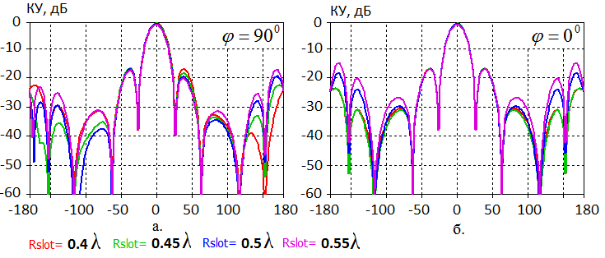
Рис. 3 ДН АР 4x4. Луч по нормали к плоскости решётки
Как видно из рисунков 3 а, б изменение размера щели при неизменном шаге решётки $D_{X}=D_{Y}=0\text{.}\text{56}λ$ играет роль в области дальних боковых лепестков. Уровень первого бокового лепестка составляет минус 16дБ от максимума ДН.
На рисунках 4 а, б показаны нормированные диаграммы направленности антенной решётки 4x4 из рассматриваемой системы в плоскостях Y0Z ($ϕ={\text{90}}^{0}$) и X0Z ($ϕ=0^{0}$) от угла $θ$ при различных размерах $R_{\text{SLOT}}=D_{\text{SLOT}}/2$ при наличии фазовых сдвигов на входах излучающих элементов. В приведённом примере луч решётки отклоняется на 13⁰ от нормали. Уровень первого бокового лепестка составляет минус 13дБ от максимума ДН, при этом происходит значительный всплеск обратного излучения.
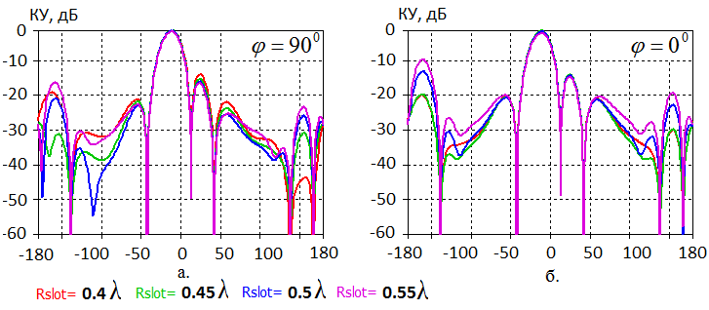
Рис.4 ДН АР 4x4. Луч отклонён от нормали к плоскости решётки на 13⁰
Таким образом, в результате проведённых исследований можно сделать следующие выводы:
-рассмотренный излучающий элемент 2x1 может быть применен как одиночный излучатель, так и как элемент фазированной антенной решётки размерностью NxM элементов;
-рассмотренная методика возбуждения решетки позволяет сформировать диаграмму направленности антенной решётки с требуемой поляризацией излучаемого поля;
-ширина диаграммы направленности синтезированного излучающего раскрыва по уровню половинной мощности составляет 21,8 градусов в плоскостях X0Z и Y0Z.

Литература:
- Сабиров Т.Р. Характеристики излучения передающей АФАР при отказах каналов усиления [Текст] // Материалы докладов 6-й Всероссийской научно-технической конференции «Радиолокация и радиосвязь». М.: Издание JRE - ИРЭ им. В.А. Котельникова РАН, Том 2. 2012. С.133-135.
- Сабиров Т.Р. Синтез числа излучателей АФАР космического базирования [Текст] // Сборник докладов научно-технической конференции «Новые технологии в перспективных системах обнаружения, навигации и радиоуправления». Москва: Изд-во ОАО «Концерн «Вега». 2012. C.71-72.
- Сабиров Т.Р. Излучающий элемент для АФАР L-Диапазона бортового радиолокационного комплекса КА ДЗЗ [Текст] // материалы 9-й Международной молодёжной научно-технической конференции «Современные проблемы радиотехники и телекоммуникаций РТ-2013». 2013г. Севастополь. Украина.
- R. Azim, M.T. Islam, and N. Misran / Compact Tapered Shape Slot Antenna for UWB Applications // IEEE Antennas and Wireless Propagation Letters, Vol. 10, 2011, pp. 1190-1193.
- P. R. Urwin-Wright, G.S. Hilton, I. J. Craddock, and P. N. Fletcher / An electrically-small annular slot operating in the 'DC' mode // Twelfth International Conference on Antennas and Propagation, vol. 2, pp. 686 – 689, April 2003.
- Tong C.E. and Blundell R. / An annular slot antenna on a dielectric half-space // IEEE Trans. Antennas and Propagation vol 2, no.7, pp.967 – 974, July 1994.
- Morishita H., Hirasawa K, Fujimoto K. / Analysis of a cavity-backed annular slot antenna with one point shorted // Antennas and Propagation, IEEE Trans. Antennas and Propagation, vol.39, no.10, pp.1472 – 1478, October 1991.
- Мушников, В.В. Электродинамические модели и исследование фар из комбинированных микрополосковых излучателей [Электронный ресурс] // «Инженерный вестник Дона», 2008, №2. – Режим доступа: http://ivdon.ru/magazine/archive/n2y2008/65 (доступ свободный) – Загл. с экрана. – Яз. рус.
- Середа А.Ю., Детюк К.В. Бортовой информационно-навигационный комплекс КА «Глонасс-К» [Электронный ресурс] // «Инженерный вестник Дона», 2012, №3. – Режим доступа: http://ivdon.ru/magazine/archive/n3y2012/906 (доступ свободный) – Загл. с экрана. – Яз. рус.
- Kharakhili F.G., Fardis M., Dadashzadeh G. and Ahmadi A. / Circular slot with a novel circular microstrip open ended microstrip feed for UBW application // Progress In Electromagnetics Research, PIER 68, 161–167, 2007.
- Сабиров Т.Р. Излучающий элемент АФАР L-диапазона на основе полосковых структур сложной формы для космического аппарата [Текст] // Научно-технический журнал «Вестник ФГУП «НПО им. С.А. Лавочкина». 2013г. №1. С. 34-37.

